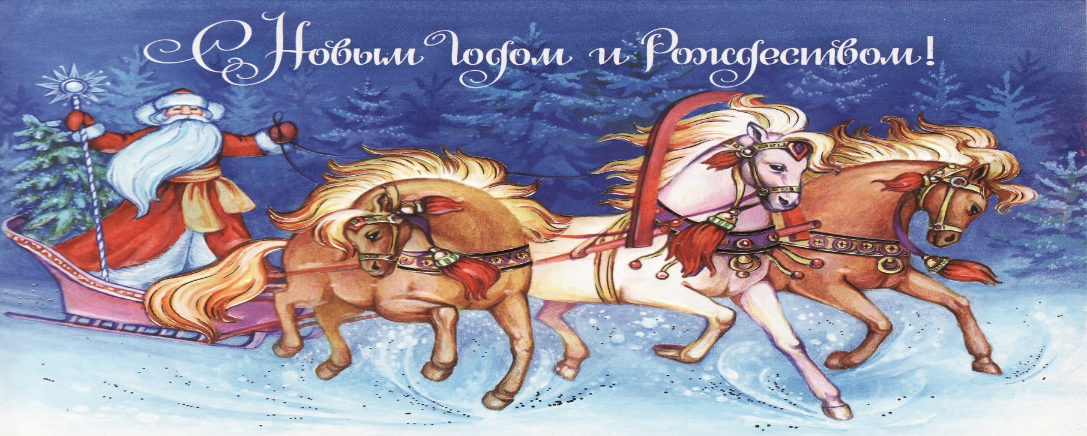

Дорогие жители района Лефортово!

Примите сердечные поздравления
с Новым годом и Рождеством Христовым!

Оценивая уходящий год, можно смело сказать, что он был успешным для района. Упорный и напряженный труд наших земляков позволили свершить много добрых дел.
Я благодарю всех за участие в жизни района,
за поддержку и понимание.
Впереди предстоит прожить сложный год, но все-таки от нас с вами тоже зависит, каким он будет. Успех возможен лишь при активной совместной работе, взаимодействии общества и всех ветвей власти. Для этого мы должны много и добросовестно работать, с уважением относиться друг к другу.

Желаю всем лефортовцам, чтобы удача в делах, внимание близких и друзей, радость и уверенность в завтрашнем дне всегда были с вами, а наступающий Новый 2015 год для каждого из нас был добрым и мирным.

С Новым годом!

С уважением
Глава муниципального
округа Лефортово Филиппов П.Д.

